свойства однонаправленных углепластиков
на основе эпоксидной смолы, модифицированной полисульфоном или эпоксиуретановым олигомером

Солодилов В.И., Горбаткина Ю.А.

Институт химической физики им. Н.Н.Семенова РАН, г. Москва, Россия

РЕЗЮМЕ

Исследованы физико-механические характеристики однонаправленных углепластиков на основе эпоксидной смолы ЭД-22. Образцы углепластиков получали намоткой. В качестве модификаторов использовали полисульфон ПСК-1 (M_{n}=35000) или эпоксиуретановый олигомер ПЭФ-3а. Отвердителями служили триэтаноламинотитанат (ТЭАТ) или диаминодифенилсульфон (ДАДФС). Содержание полисульфона (С) в эпоксидной смоле составляло 5, 10, 15 и 20%(мас.), эпоксиуретанового олигомера – 10, 20, 30 и 50%(мас.). Показано, что модифицирование не влияет на механические свойства углепластиков при квазистатическом нагружении. При низкоскоростном ударе прочность эпоксиполисульфоновых стеклопластиков при сдвиге возрастает на 20-30% при (С=20%). У всех исследованных углепластиков прочность при сдвиге линейно растет с увеличением логарифма скорости нагружения. Механизм разрушения при сдвиге, как и при растяжении, вероятно, термофлуктуационный. Добавки модификаторов весьма эффективны для увеличении удельной вязкости разрушения композитов: трещиностойкость эпоксиполисульфоновых углепластиков возрастает в два раза при С=20%, эпоксиуретановых – на 45% при С=50%.

ВВЕДЕНИЕ

Углепластики на основе эпоксидных связующих используются в настоящее время так же интенсивно, как и стеклопластики. Однако стойкость к ударным воздействиям и сопротивляемость к растрескиванию у пластиков, армированных углеродными волокнами, еще более низкие, чем у армированных стеклянными волокнами. Одним из путей увеличения ударостойкости углепластиков остается подбор более пластичных матриц с высокими диссипативными свойствами. Ранее проблему трещиностойкости и сопротивления ударному воздействию решали модифицированием эпоксидных матриц низковязкими каучуками. Однако это привело к понижению теплостойкости композитов [1,2]. В последнее время для решения этих проблем используется модифицирование эпоксидных матриц термопластичными полимерами и новыми эпоксиуретановыми олигомерами [3-7].
В работе [8] было изучено, как влияет модифицирование эпоксидного связующего полисульфоном ПСК-1 и эпоксиуретановым олигомером ПЭФ-3а на физико-механические характеристики однонаправленных стеклопластиков. Данная работа – продолжение начатых в [8] исследований. В ней изучены механические свойства эпоксиполисульфоновых и эпоксиуретановых однонаправленных намоточных углепластиков.

- ЭКСПЕРИМЕНТАЛЬНАЯ ЧАСТЬ

В качестве связующего использовали эпоксидиановую смолу ЭД-22, которую модифицировали полисульфоном ПСК-1 с молекулярной массой M_{n}=35000
или эпоксиуретановым олигомером ПЭФ-3а
.
Полимерные смеси получали при температуре 100–110°С при непрерывном перемешивании. В результате модификаторы полностью растворялись в эпоксидной смоле. Содержание ПСК-1 в эпоксидной матрице (С) составляло 5, 10, 15 и 20%; ПЭФ-3а – 10, 20, 30 и 50% от массы ЭД-22. Отвердителями служили триэтаноламинотитанат (ТЭАТ) или диаминодифенилсульфон (ДАДФС). Триэтаноламинотитанат вводился в смеси в количестве 10%(мас.) от массы ЭД-22, диаминодифенилсульфон – 30%(мас.).
Углепластики получали намоткой углеродного волокна на цилиндрическую оправку. Подробнее технология получения образцов описана в [8].
Композиты на основе матриц, содержащих ТЭАТ, отверждали 1ч. при 100°С, 2ч. при 120°С, 6ч. при 160°С; на основе матриц, содержащих ДАДФС, – 1ч. при 100°С, 2ч. при 120°С, 5ч. при 180°С.
Механические характеристики определяли на сегментах, вырезанных из намотанных колец. Все образцы имели одинаковую технологическую и тепловую предысторию.
Испытания на сдвиг проводили по методу изгиба короткой балки при трехточечной схеме нагружения [9]. Размеры испытываемых образцов 5×6×40 мм, при этом отношение расстояния между опорами l к толщине образца h составляло 6,5. Скорость перемещения захватов испытательной машины изменяли на шесть порядков от 0,8 мм/мин до 3,24×10⁵ мм/мин. При квазистатических испытаниях использовали универсальную испытательную машину типа Instron; при низкоскоростном ударе (при скоростях больших 1м/с, но меньших 30 м/с [10,11]) – ударную установку, выполненную на базе пружинного копра [12]. Оба измерительных комплекса обеспечивали компьютеризированное считывание и обработку результатов; в обоих использовали одну и ту же измерительную аппаратуру. В процессе испытания регистрировали диаграммы нагружения, т.е. зависимости нагрузка– время, что позволило получить данные о кинетике изменения прочности при различных скоростях нагружения.
Испытания на изгиб [9] проводили на том же оборудовании, что и на сдвиг, при квазистатическом нагружении. Скорость перемещения захватов составляла 11 мм/мин. Образцы имели размер 1,2×6×40 мм. Отношение l/h равнялось 26,5.
Из диаграмм нагружения определяли прочность (при сдвиге и изгибе) и модуль упругости (при изгибе).
Энергию межслоевого разрушения стеклопластиков G_{IR}, которая характеризует их трещиностойкость, измеряли методом двухконсольной балки [13] на образцах с надрезом (трещиной). Образцы представляли собой сегменты кольца длиной 110-115 мм, шириной 10 мм и толщиной 2 мм; радиус кривизны каждого сегмента 75 мм. Первоначальная длина трещины ~10 мм. Она задавалась на стадии намотки при помощи тефлоновой пленки, помещаемой в серединных слоях образца. В ходе испытания фиксировалась зависимость силы F от перемещения D в цифровом виде. Также велась видеозапись процесса разрушения, необходимая для определения углов изгиба консолей α₁ и α₂. Энергия G_{IR} рассчитывалась по формуле [14]:
$G_{\text{IR}}=\frac{F_{C}}{w}\left({\text{sinα}}_{1}+{\text{sinα}}_{2}\right)$,
где w- ширина образца.
Все экспериментальные значения, приведенные в таблицах и на рисунках, получены усреднением результатов испытания 5–10 образцов.

- РЕЗУЛЬТАТЫ И ИХ ОБСУЖДЕНИЕ
  - Технология получения однонаправленных композитов.

Технологические аспекты получения однонаправленных намоточных композитов на основе связующих различной вязкости рассматривались нами ранее [8] на примере стеклопластиков. Было показано, что при введении в эпоксидный олигомер таких модификаторов, как полисульфон ПСК-1 и эпоксиуретановый олигомер ПЭФ-3а, вязкость связующего увеличивается и тем больше, чем больше содержание модификатора. В зависимости от температуры, при которой используется связующее, его вязкость может многократно превысить вязкость исходного эпоксидианового олигомера. Это повышение вязкости – основное препятствие для качественной пропитки волокон, следовательно, и для получения композитов с низким содержанием пор и высоким содержанием волокна. Анализ температурно-концентрационных зависимостей вязкости, проведенный в [8], позволил выбрать оптимальную температуру намотки и предельно допустимые количества вводимых модификаторов. Для ПСК-1 это количество составило 20%(мас.), для ПЭФ-3а – 50%(мас.) (от массы эпоксидного олигомера). Оптимальная температура намотки оказалась 100°С.
В настоящей работе применялись те же связующие, что и в работе [8], поэтому намотка углепластиков осуществлялась в соответствие с результатами, полученными в [8] при изучении вязкости эпоксиполисульфоновых и эпоксиполиуретановых связующих.
В соответствии со значениями вязкости связующих, применяли две технологические схемы намотки: для низковязких систем ЭД-22+ПЭФ-3а пропиточно-натяжной тракт, разработанный ранее в лаборатории армированных пластиков ИХФ РАН [8], и для высоковязких связующих ЭД-22 – ПСК-1 предложенную нами технологическую схему безрастворной намотки композитов, совмещающую в себе метод намотки на основе реактопластов и получения препрегов на основе термопластов [8].
Используя обе схемы удалось получить углепластики с пористостью 1-5% (об.) на основе матриц, содержащих до 20%(мас.) полисульфона, и с пористостью менее 3%(об.) – при использовании эпоксиуретановых связующих (см. табл. 1 и 2). Небольшая пористость образцов свидетельствует о качественной пропитке углеродного волокна на стадии изготовления композитов.

Табл.1.
Плотность и состав углепластиков на основе эпоксидных матриц, модифицированных полисульфоном ПСК-1.
Отвердитель | Показатели | C, %(мас.)
Отвердитель | Показатели | 0 | 5 | 10 | 15 | 20
ТЭАТ | V_{ВОЛ}, %(об.) | 60 | 60 | 58 | 51 | 45
ТЭАТ | V_{ПОР}, %(об.) | 1 | 1 | 2 | 5 | 1
ТЭАТ | ρ, г/см³ | 1,6 | 1,6 | 1,56 | 1,45 | 1,47
ДАДФС | V_{ВОЛ}, %(об.) | 55 | 52 | 48 | - | 40
ДАДФС | V_{ПОР}, %(об.) | 1 | 1 | 2 | - | 2
ДАДФС | ρ, г/см³ | 1,58 | 1,57 | 1,55 | - | 1,45

Табл.2.
Плотность и состав углепластиков на основе эпоксидных матриц, модифицированных эпоксиуретановым олигомером ПЭФ-3а. Отвердитель ТЭАТ.
Показатели | C, %(мас.)
Показатели | 0 | 10 | 20 | 30 | 50
V_{ВОЛ}, %(об.) | 61 | 60 | 60 | 59 | 57
V_{ПОР}, %(об.) | 2 | 1 | 3 | 3 | 5
ρ, г/см³ | 1,59 | 1,61 | 1,6 | 1,59 | 1,57

  - Свойства углепластиков.

На рис.1-3 показаны типичные диаграммы нагружения при испытании на сдвиг углепластиков на основе эпоксидных матриц, модифицированных полисульфоном. У углепластиков на основе всех использованных матриц на диаграммах F—t, в отличие от стеклопластиков [8], не обнаружена зона вторичных разрушений. Для ранее исследованных стеклопластиков [8] разрушение всех образцов сопровождается множественным растрескиванием (рис.4). Это выражалось в появлении на диаграммах F—t нескольких пиков, высота которых уменьшалась по мере развития процесса разрушения, и существенно зависела от количества введенного полисульфона или эпоксиуретанового олигомера. Отсутствие зоны «вторичных» разрушений для углепластиков вероятно связано с тем, что в процессе увеличения напряжений во время испытания образца рост всех дефектов происходит одновременно, и образец разрушается «мгновенно» при достижении предельной нагрузки.
Начальный же участок диаграмм нагружения углепластиков, как и для стеклопластиков, нелинеен, что связано с некоторым несовершенством захватов испытательной машины. Также обнаружен и нелинейный участок вблизи максимума нагрузки F. Применив к оценке нелинейности диаграмм F—t подход, использованный для стеклопластиков [8,15], можно видеть, что доля этого нелинейного участка составляет не более 5% от общей длины и не зависит от количества модификатора и типа отвердителя. Таким образом, можно считать, что углепластики ведут себя квазиупруго до момента разрушения.
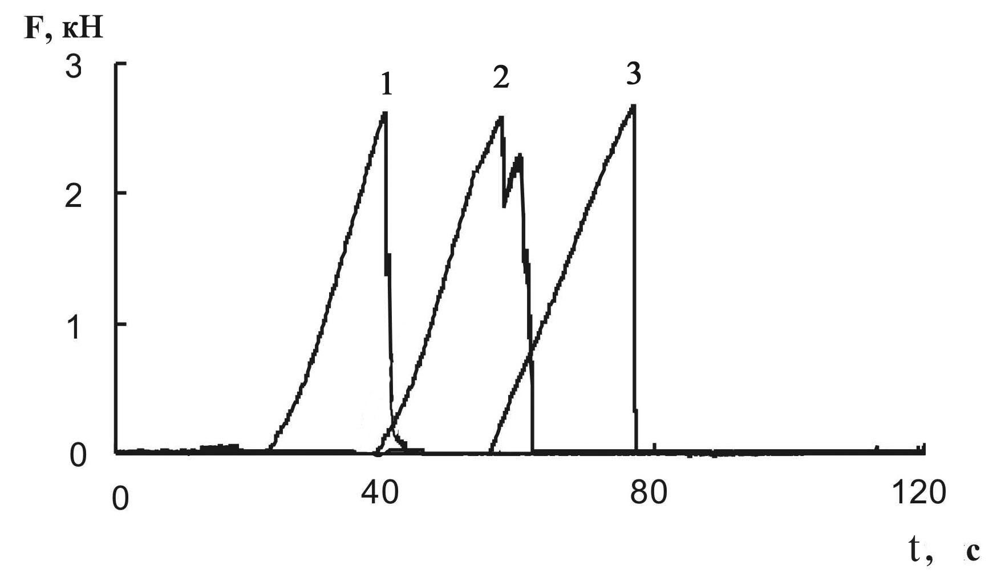 | 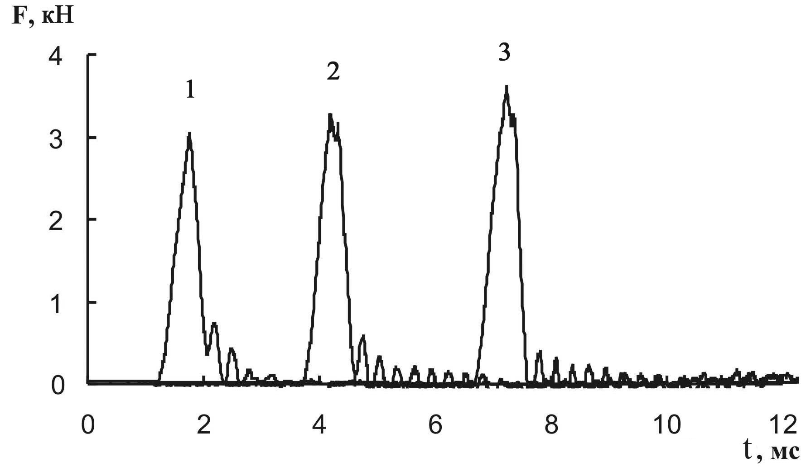
а) | б)
Рис.1. Типичные диаграммы нагружения однонаправленных эпоксиполисульфоновых углепластиков. Отвердитель ТЭАТ. Скорость нагружения (а) – 11 мм/мин, (б) – 4 м/с. Содержание ПСК-1 в матрице:
1 – %, 2 – 10%, 3 – 20%.

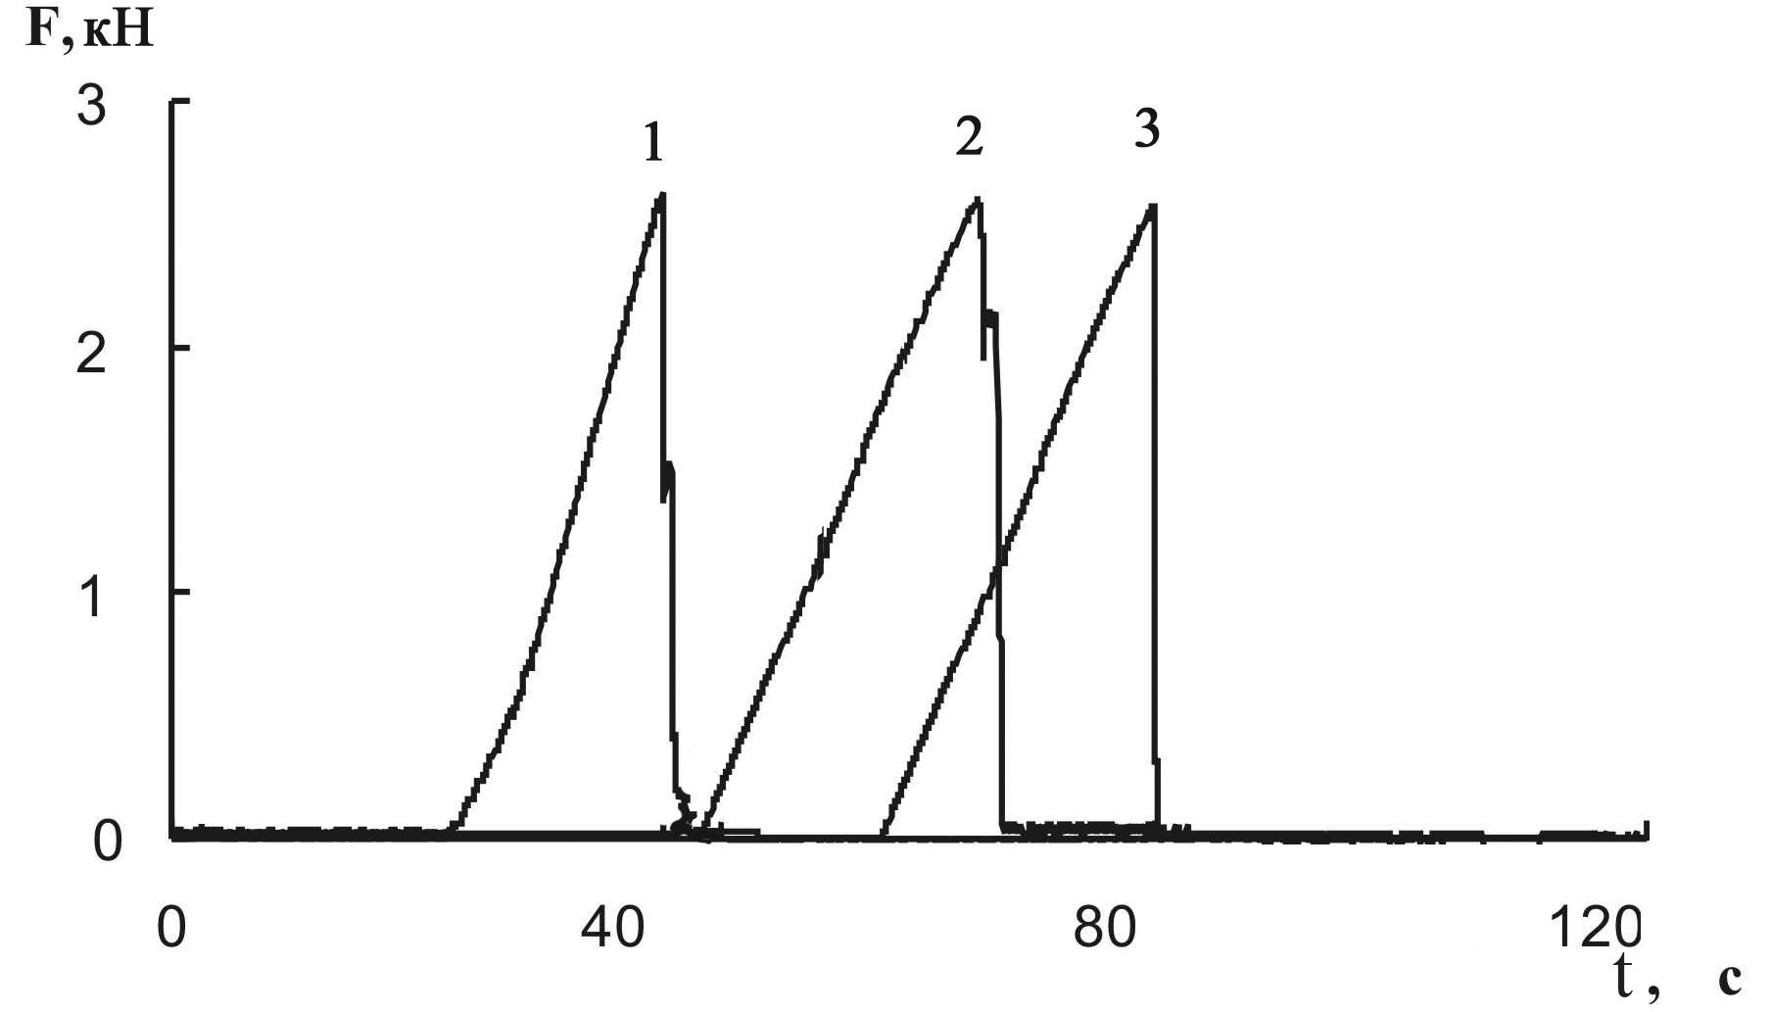 | 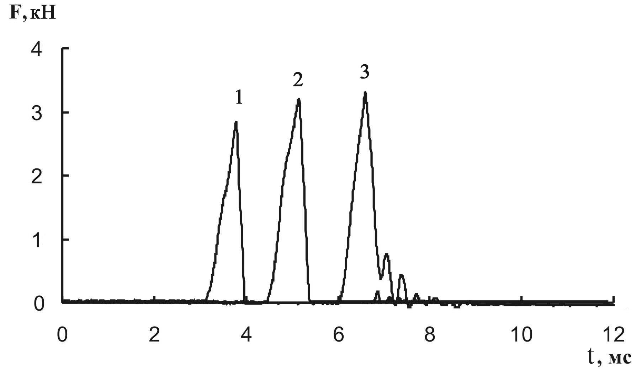
а) | б)
Рис.2. Типичные диаграммы нагружения углепластиков на основе эпоксидных матриц, содержащих разное количество полисульфона ПСК-1. Отвердитель ДАДФС. Скорости перемещения зажима 11 мм/мин (а), 4 м/с (б). Содержание ПСК-1 в матрице: 1 – 0%, 2 – 10%, 3 – 20%.

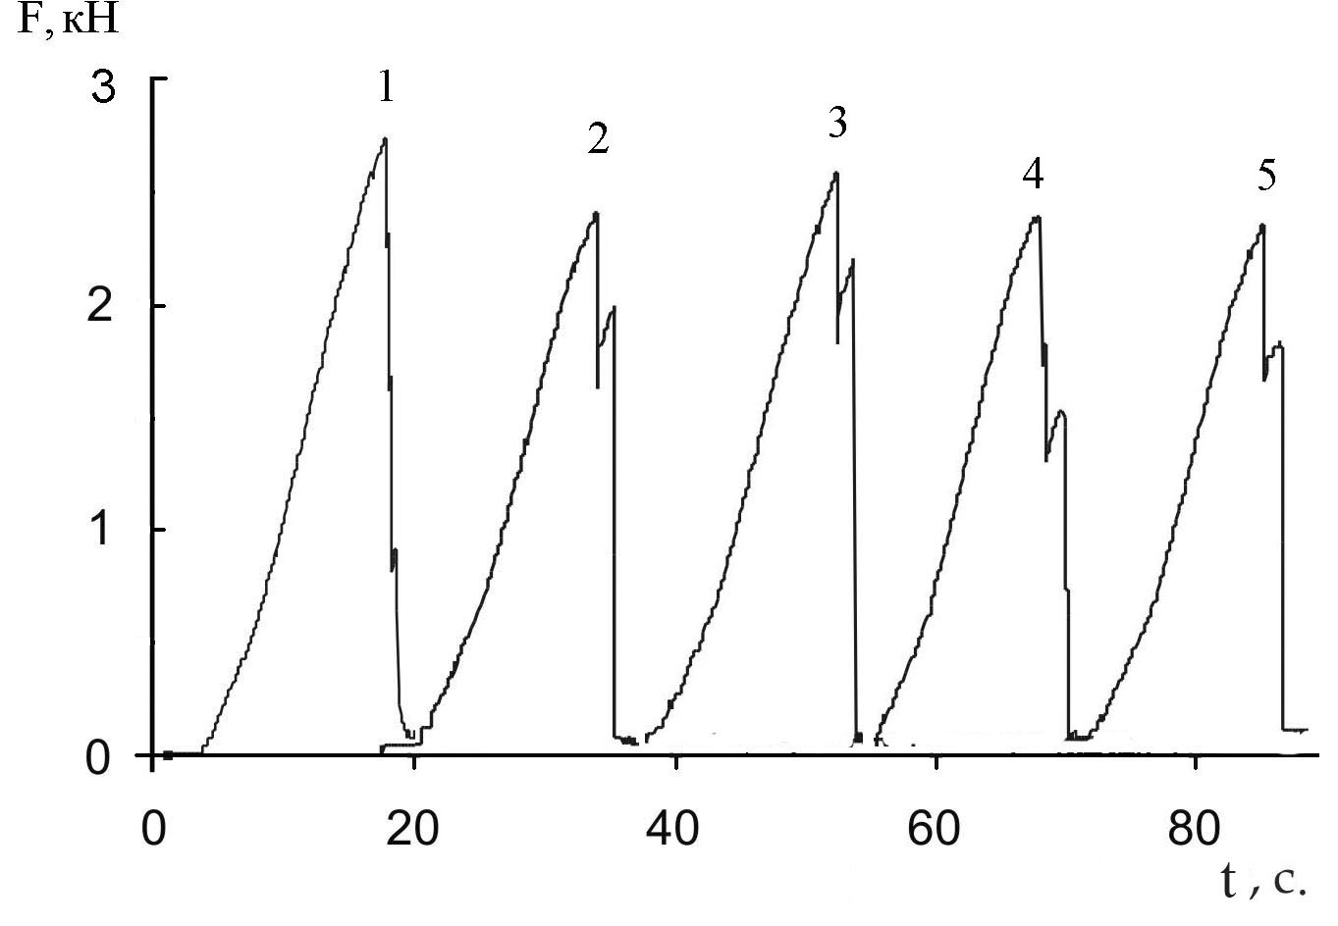 | 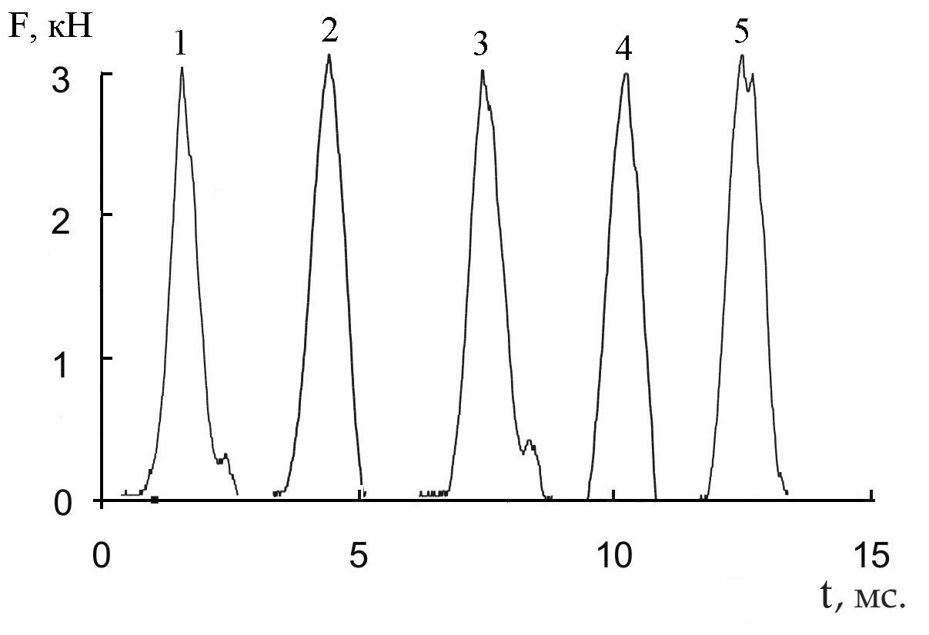
а) | б)
Рис.3. Типичные диаграммы нагружения однонаправленных эпоксиуретановых углепластиков. Отвердитель ТЭАТ. Скорость нагружения (а) – 11 мм/мин, (б) – 4 м/с. Содержание ПЭФ-3а в матрице: 1 – 0 %, 2 – 10%, 3 – 20%, 4 – 30%, 5 – 50%.
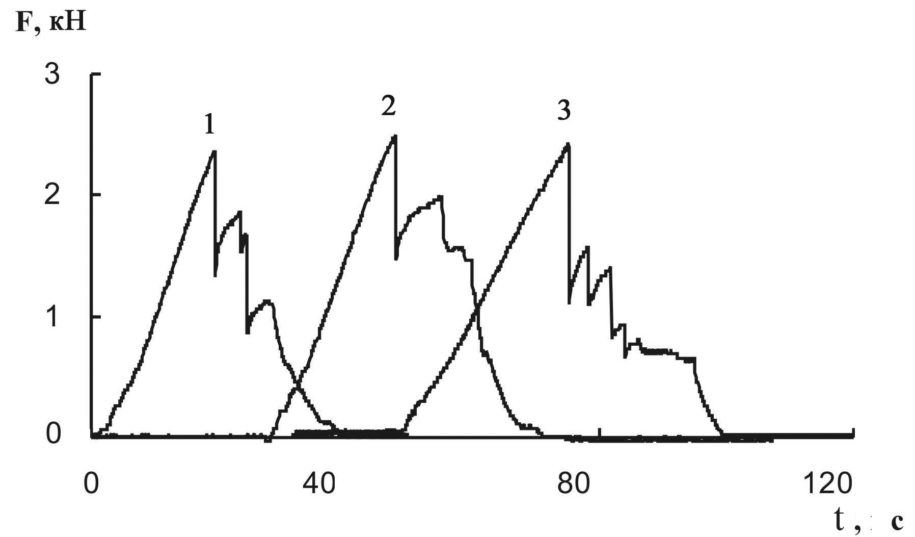 | 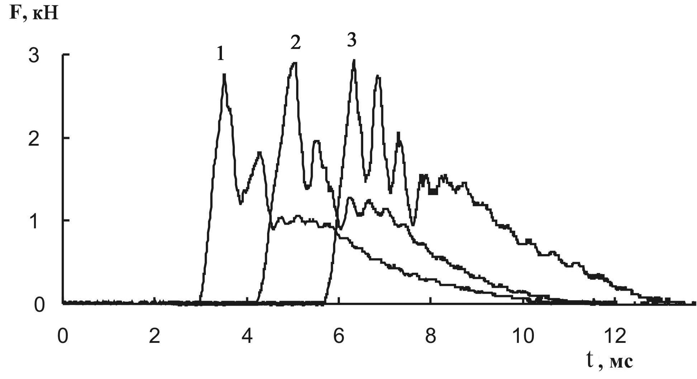
а) |  | б)
Рис.4. Типичные диаграммы нагружения стеклопластиков на основе эпоксидных матриц, содержащих разное количество полисульфона ПСК-1 и отвержденных ТЭАТом. Скорость нагружения (а) – 11 мм/мин, (б) – 4 м/с. Содержание ПСК-1 в эпоксидной матрице: 1 – 0, 2 – 10, 3 – 20%(мас.).

Как изменяется прочность композитов при сдвиге при введении в матрицу ПСК-1 показано в табл.3. При квазистатических скоростях нагружения добавки полисульфона практически не влияют на сдвиговую прочность углепластиков на основе матриц, отвержденных и ТЭАТом, и ДАДФСом. При динамических скоростях нагружения заметно достаточно четкое повышение прочности при сдвиге у углепластиков на основе матриц, отвержденных обоими типами отвердителей. Рост прочности τ достигает 20% для углепластиков на основе матрицы, содержащей 20% полисульфона и отвержденной ТЭАТом, и 30% для матрицы состава ЭД-22+ (20% ПСК-1)+ ДАДФС. Такое увеличение прочности при сдвиге можно связать с улучшением диссипативных свойств модифицированных матриц.
Табл.3.
Прочность при сдвиге τ (МПа) однонаправленных углепластиков на основе эпоксидной матрицы, модифицированной ПСК-1, при разных скоростях нагружения V_{Н}.
С, %(мас.)  V_{Н} | Отвердитель
С, %(мас.)  V_{Н} | ТЭАТ |  |  |  |  | ДАДФС
С, %(мас.)  V_{Н} | 0 | 5 | 10 | 15 | 20 | 0 | 5 | 10 | 15 | 20
0,8 мм/мин | 63 | 65 | 64 | 63 | 64 | 64 | 69 | 64 | - | 65
11 мм/мин | 64 | 65 | 65 | 63 | 62 | 64 | 62 | 64 | - | 75
80 мм/мин66 | 66 | 70 | 68 | 68 | 67 | 65 | 67 | 65 | - | 75
2,4*10⁵ мм/мин | 69 | 80 | 75 | 81 | 81 | 68 | 82 | 75 | - | 94
3,24*10⁵ мм/мин | 71 | 72 | 78 | 84 | 88 | 72 | 84 | 75 | - | 96

Для углепластиков на основе матрицы ЭД-22+ПЭФ-3а увеличения прочности при сдвиге не удалось получить ни при квазистатическом нагружении, ни в условии низкоскоростного удара. При этом значения τ практически не изменяются с ростом концентрации модификатора (см. табл.4).
Аналогичные закономерности были получены и для эпоксиполисульфоновых стеклопластиков: при квазистатических скоростях нагружения введение ПСК-1 не оказывало влияние на прочности при сдвиге; при динамическом воздействии τ увеличивалась на 10-35% в зависимости от условий испытаний и количества модификатора. Для эпоксиуретановых стеклопластиков, в отличие от углепластиков, введение ПЭФ-3а приводило даже к снижению прочности при сдвиге (до 20%).
Табл.4.
Прочность при сдвиге τ (МПа) углепластиков на основе эпоксидной матрицы, модифицированной ПЭФ-3а.
С, %(мас.)  V_{Н} | 0 | 10 | 20 | 30 | 50
0,8 мм/мин | 62 | 60 | 61 | 65 | 61
11 мм/мин | 64 | 62 | 63 | 68 | 62
80 мм/мин | 66 | 66 | 65 | 70 | 64
2,4*10⁵ мм/мин | 69 | 69 | 67 | 70 | 67

На рис.5,6 представлены зависимости прочности углепластиков в полулогарифмических координатах τ—lg$\overset{˙}{τ}$. Скорости нагружения, необходимые для построения зависимостей τ—lg$\overset{˙}{τ}$, определялись по наклону линейного участка диаграммы F-t (см рис.1-3). Как и для стеклопластиков [8,15], зависимости τ—lg$\overset{˙}{τ}$ для углепластиков оказались близки к линейной.
Как неоднократно отмечалось [8,16-20] линейное изменение прочности с изменением логарифма скорости внешнего воздействия – явление весьма общее. Оно справедливо для разных типов материалов и видов напряженного состояния: при квазистатическом нагружении стеклянных волокон самого разного (10-200 мкм) диаметра, стеклопластиков на основе различных полимеров (эпоксидных, полиэфирных, бутваро-фенольных) при растяжении и сжатии, адгезионных соединений полимеров с волокнами, плоских клеевых соединений [16,17]. Линейные зависимости между τ и lg$\overset{˙}{τ}$ были получены нами и для сдвиговой прочности стеклопластиков на основе эпоксидной матрицы, содержащей активный разбавитель ДЭГ-1, эпоксиуретановый олигомер ПЭФ-3а, полисульфон ПСК-1 [8,15]. Таким образом, результаты, представленные на рис.5,6 и полученные нами ранее [8,15], показывают, что у углепластиков на основе эпоксидных матриц (немодифицированных и модифицированных) характер зависимости прочности от скорости приложения внешней нагрузки при растяжении и при сдвиге одинаков. Отметим, что линейная связь между τ и τ—lg$\overset{˙}{τ}$ следует из кинетической теории прочности твердых тел [18-20].
Прочности исследованных углепластиков при изгибе σ_{И} и их модули упругости Е_{И} показаны в табл.5. Видно, что прочность σ_{И} и модуль Е_{И} практически не зависят от количества вводимого полисульфона и типа отвердителя. Колебания значений σ_{И} и E_{И} связаны с качеством полученных образцов и соизмеримы с разбросом данных (см. табл.1,2). Такое поведение композитов, на основе матриц, содержащих термопластичную добавку (в данном случае – полисульфон), представляется вполне закономерным, т.к. при данном виде напряженного состояния основной вклад в прочность вносит армирующее волокно.

Рис.5. Зависимость прочности при сдвиге τ однонаправленных эпоксиполисульфоновых углепластиков от логарифма скорости нагружения $\overset{˙}{τ}$. Отвердители: а) – ТЭАТ, б) – ДАДФС. Содержание ПСК-1 в матрице указано на графиках (в %(мас.)).
Рис.6. Зависимость прочности при сдвиге углепластиков на основе эпоксидной матрицы, модифицированной ПЭФ-3а, от скорости нагружения. Содержание модификатора в матрице указано на графике в мас. %.
Для углепластиков, полученных на основе эпоксидной матрицы, модифицированной ПЭФ-3а, значения σ_{И} с ростом концентрации модификатора снижаются. При введении 50% ПЭФ-3а это снижение достигает 10%. Падение прочности, в этом случае, вероятно связано с уменьшением температуры стеклования T_{g} модифицированных матриц.
Такие же тенденции обнаружены и для эпоксиполисульфоновых и эпоксиуретановых стеклопластиков [8]. Для этих материалов прочность и модуль упругости при изгибе также не меняются при модифицировании эпоксидной матрицы ПСК-1 или ПЭФ-3а.
Табл.5.
Прочность σ_{И} и модуль упругости Е_{И} при изгибе однонаправленных углепластиков на основе эпоксидной матрицы, модифицированной ПСК-1 или ПЭФ-3а.
Модификатор | Отвердитель | Показатель | С, %(мас.)
Модификатор | Отвердитель | Показатель | 0 | 10 | 20 | 30 | 50
ПСК-1 | ТЭАТ | σ_{И}, ГПа | 1,4 | 1,6 | 1,7 | - | -
ПСК-1 | ТЭАТ | Е_{И}, ГПа | 80 | 78 | 82 | - | -
ПСК-1 | ДАДФС | σ_{И}, ГПа | 1,7 | 1,7 | 1,7 | - | -
ПСК-1 | ДАДФС | Е_{И}, ГПа | 81 | 79 | 79 | - | -
ПЭФ-3а | ТЭАТ | σ_{И}, ГПа | 1,4 | 1,4 | 1,5 | 1,3 | 1,3

Рис.7, 8 иллюстрируют зависимости межслоевой вязкости разрушения G_{IR} углепластиков от концентрации полисульфона C. Видно, что для исследуемых композитов характерен плавный рост трещиностойкости при увеличении содержания полисульфона. Так, для углепластика на основе матриц, отвержденных ТЭАТом, до 15%-го содержания полисульфона наблюдается лишь слабая тенденция роста энергии расслоения. Резкое увеличение трещиностойкости наблюдается лишь при концентрации полисульфона 20%. При этом значение удельной энергии расслоения увеличивается в два раза. Для углепластика, матрица которого отверждена ДАДФСом, характерен плавный рост G_{IR} даже при низком содержании полисульфона. Однако при концентрации модификатора более 15% увеличение энергии роста трещины замедляется. Максимального значения межслоевая энергия разрушения достигает при 15-20 процентном содержании полисульфона и составляет 0,53 кДж/м², что на 75% больше, чем у углепластика с немодифицированной матрицей.
Рост трещиностойкости связан в первую очередь с фазовым расслоением эпоксидной смолы, содержащей полисульфон. В процессе отверждения, как правило, смеси распадаются по механизмам спинодальной декомпозиции с последующим ростом вновь образовавшейся фазы [21-26]. Морфология отвержденных смесей меняется с увеличением содержания термопластичного модификатора. При малых концентрациях термопласта фаза модификатора распределена в эпоксидной в виде дисперсии. Для термопластов с высокой молекулярной массой инверсия фаз происходит уже в районе 10-15%, когда обогащенная термопластом фаза становится протяженной. С увеличением протяженности пластичной фазы термопласта возрастает вероятность образования и распространения микротрещин именно в данной фазе. При этом растущая микротрещина, попадая в пластичную фазу полисульфона, затормаживается и для ее дальнейшего продвижения требуется больше энергии, что, в конечном итоге, увеличивает в целом затраты энергии, необходимые для полного разрушения композита.
Для исследованных материалов введение малых количеств полисульфона (5% для углепластиков, матрица которых отверждены ТЭАТом) не оказывает влияние на параметр трещиностойкости. Это может быть связано с тем, что столь малое содержание полисульфона не способствует развитию пластических деформаций в матрице.

Рис.7. Зависимость энергии межслоевой вязкости разрушения G_{IR} углепластиков на основе модифицированной эпоксидиановой матрицы от концентрации введенного в нее полисульфона.
Рис.8. Вязкость разрушения G_{IR} однонаправленного углепластика на основе эпоксидной матрицы, модифицированной ПЭФ-3а.

Значения величины G_{IR} для углепластиков, полученных на основе матрицы эпоксидная смола – эпоксиуретановый олигомер не изменяются до 20% содержания модификатора. Рост трещиностойкости начинается только при 30% и продолжается с увеличением содержания эпоксиуретанового олигомера в композите. Увеличение G_{IR} составляет примерно 45% при введение 50% эпоксиуретанового олигомера (по сравнению с немодифицированным углепластиком).
Добавки полисульфона или эпоксиуретанового олигомера также весьма эффективно проявили себя для увеличения трещиностойкости стеклопластиков [8]. Такое модифицирование увеличивает энергию межслоевого разрушения G_{IR} почти в два раза при введении ПСК-1 и на 70% – ПЭФ-3а.

ЗАКЛЮЧЕНИЕ

Совокупность результатов, полученных в данной работе и ранее [8,15], позволяет говорить о том, что использование полисульфона или эпоксиуретанового олигомера в качестве модификаторов для эпоксидных матриц в ряде случаев существенно повышает физико-механические характеристики однонаправленных намоточных композитов – углепластиков и стеклопластиков. Так, при использовании в качестве модификатора полисульфона, межслоевая вязкость разрушения возрастает на 90-100%, а прочность композитов при динамическом нагружении – на 20-30%. Характерно, что при добавлении в матрицу модификаторов прочностные свойства угле- и стеклопластиков изменяются одинаково не только качественно, но и количественно. Это еще раз показывает определяющую роль матрицы в управлении такими свойствами композитов, как трещиностойкость и прочность при сдвиге.

ЛИТЕРАТУРА

- Бологов Д.В., Куперман А.М., Карпман М.Г. Влияние модификации эпоксидного связующего нитрильным каучуком на физико-механические свойства однонаправленного углепластика. Механика композиционных материалов и конструкций, 1999, т.5, №4, с.33-41.
- Bascom W.D., Bitner J.L., Moulton R.J., Siebert A.R. The interlaminar fracture of organic-matrix, woven reinforcement composites. Composites, 1980, v.11, №1, pp.9-18.
- Mimura K., Ito H., Fujioka H. Improvement of thermal and mechanical properties by control of morphologies in PES-modified epoxy resins. Polymer, 2000, v.41, pp.4451-4459.
- Martinez I., Martin M.D., Eceiza A., Oyanguren P., Mondragon I. Phase separation in polysulfone-modified epoxy mixtures. Relationship between curing conditions, morphology and ultimate behavior. Polymer, 2000, v.41, pp.1027-1035.
- McGrail P.T., Jenkins S.D. Some aspects of interlaminar toughening: reactively terminated thermoplastic particles in thermoset composites. Polymer, 1993, v.34, №4, pp.677-683.
- Pisanova E.V., Zhandarov S.F., Yurkevich O.R. Epoxy-Polysulfone Networks as Advanced Matrices for Composite Materials. J. Adhesion, 1997, v.64, №1-4, pp.111-129.
- Seunghan Shin, Jyongsik Jang The effect of thermoplastic coating on the mechanical properties of woven fabric carbon-epoxy composites. J. Materials and Science, 2000, v.35, pp.2047-2054.
- Солодилов В.И., Горбаткина Ю.А. Свойства однонаправленных стеклопластиков на основе эпоксидной смолы, модифицированной полисульфоном или эпоксиуретановым олигомером. Механика композитных материалов, Рига, 2006, т.42, №6, c.739-758.
- Композиционные материалы. Под ред. В.В. Васильева, Ю.М. Тарнапольского. М., Машиностроение, 1990, 512 с.
- Cantwell W.J., Morton J. The impact resistance of composite materials – a review. Composites, 1991, v.22, №5, pp.347-362.
- Ellis R.L., Lalande F., Jia H., Rogers C.A. Ballistic impact resistance of SMA and Spectra hybrid graphite composites. Polymer, 1997, v.38, №2, pp.269-277.
- Антонов А.В., Зеленский Э.С., Куперман А.М., Лебедева О.В., Рыбин А.А. // Механика композитных материалов, Рига, 1998, т.34, №1, с.17.
- Бабаевский П.Г., Кулик С.Г. Трещиностойкость отвержденных полимерных композиций. М., Химия, 1991, 336 с.
- Солодилов В.И., Баженов С.Л., Горбаткина Ю.А., Куперман А.М. Определение энергии межслоевого разрушения стеклопластика на образцах в виде сегментов кольца. Механика композитных материалов, Рига, 2003, т.38, №5, с.615-626.
- Горбаткина Ю.А., Солодилов В.И., Сушенков В.А. Прочность эпоксидных стеклопластиков при сдвиге в широком диапазоне скоростей нагружения. Высокомолекулярные соединения, серия А, 2004, т.46, №6, с.1-7.
- Горбаткина Ю.А. Адгезионная прочность в системах полимер-волокно. М., Химия, 1987, 192 с.
- Gorbatkina Yu. A. Adhesive Strength of Fiber- Polymer Systems.- N.Y.; London: Ellis Horwood, 1992.
- Регель В.Р., Слуцкер А.И., Томашевский Э.Е. Кинетическая природа прочности твердых тел. М., Наука, 1974.
- Регель В.Р., Тамуж В.П. // Механика полимеров, 1977, №3, с.458.
- Бокшицкий М.Н. Длительная прочность полимеров. М., Химия, 1978.
- Taesung Yoon, Bong Sup Kim, Doo Sung Lee Structure development via reaction-induced phase separation in tetrafunctional epoxy/polysulfone blends. J. Applied Polymer Science, 1997, v.66, №12, pp.2233-2242.
- Sixun Zheng, Qipeng Guo, Yongli Mi Miscibility and phase behsvior in blends of phenolphthalein poly(ether sulfone) and poly(hydrohyether of bisphenol A). Polymer, 2003, v.44, pp. 867-876.
- Чалых А.Е., Герасимов В.К., Бухтеев А.Е., Шапагин А.В. и др. Совместимость и эволюция фазовой структуры смесей полисульфон – отверждающиеся эпоксидные олигомеры. Высокомолекулярные соединения, серия А, 2003, т.45, №7, с.1148-1159.
- Oyanguren P.A., Galante M.J., Andromaque K., Frontini P.M., Williams R.J.J. Development of bicontinuous morphologies in polysulfone-epoxy blends. Polymer, 1999, v.40, №19, pp.5249-5255.
- Kim Bong Sup, Chiba T., Inoue T. Phase separation and apparent phase dissolution during cure process of thermoset/thermoplastic blend. Polymer, 1995, v.36, №1, pp.67-71.
- Robertson J.E., Ward T.C., Hill A.J. Thermal, mechanical, physical, and transport properties of blends of novel oligomer and thermoplastic polysulfone. Polymer, 2000, v.41, pp.6251-6262.

Поступила в редакцию 23 января 2008 года.

